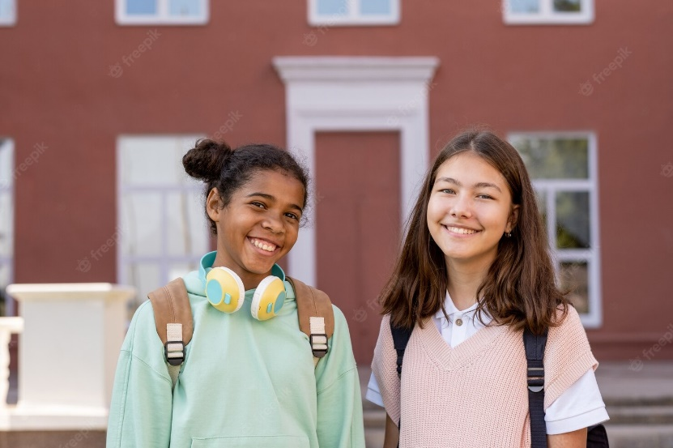

Collaborazione e comunicazione digitale nelle classi di lingua straniera

Modulo base (livello secondario) « Con noi e con voi »

Guida studenti

A. Introduzione

In questa lezione vi presenterete agli studenti partner guardando un video. Allo stesso tempo, conoscerete i vostri studenti partner guardando il loro video di presentazione personale.

Successivamente, avrete un primo incontro faccia a faccia, in videoconferenza, con i vostri studenti partner. Successivamente, avrete altre conversazioni (chat e videochiamate) con i vostri studenti partner.

Analizzando i video dei vostri studenti partner, imparerete molto sulla vita quotidiana e sulle specificità socioculturali della regione svizzera di lingua italiana/francese/tedesca.

Alla fine del modulo, discuterete in gruppi misti sulle specificità interculturali delle diverse regioni linguistiche e creerete un poster virtuale "Con noi e con voi".

B. Obiettivi di apprendimento

Competenze comunicative

Sono in grado di...
...presentare oralmente me stesso e il mio ambiente nel contesto di un video autoprodotto.
... nominare e spiegare le somiglianze e le differenze tra me e il mio interlocutore.
porre domande al mio interlocutore su fenomeni interculturali nel contesto di una discussione video.
... riconoscere le somiglianze e le differenze interculturali tra le diverse regioni linguistiche.

Competenze interculturali

Sono in grado di...
... nominare e spiegare le somiglianze e le differenze tra me e il mio interlocutore.
...porre domande al mio interlocutore su fenomeni interculturali nel contesto di una discussione video.
... riconoscere le caratteristiche socioculturali della mia regione linguistica e della regione linguistica dei nostri studenti partner.
... riconoscere le somiglianze e le differenze interculturali tra le diverse regioni linguistiche.

Vocabolario

Imparo almeno 10 espressioni francesi/tedesche utili per situazioni di comunicazione autentica.

C. Procedura

Introduzione personale con un video | FdL 1
Analisi dell'introduzione degli studenti partner | FdL 2
Preparazione della videoconferenza con gli studenti partner | FdL 3
Conversazioni e chat con gli studenti partner | FdL 4
Analisi delle conversazioni con gli studenti partner | FdL 5
Creazione congiunta di un poster virtuale “Con noi e con voi” | FdL 6

